HEAD - CABEZA

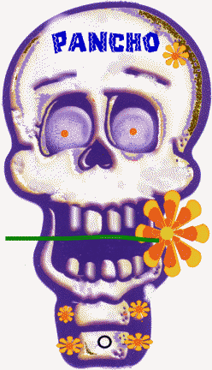

TRUNK – TRONCO

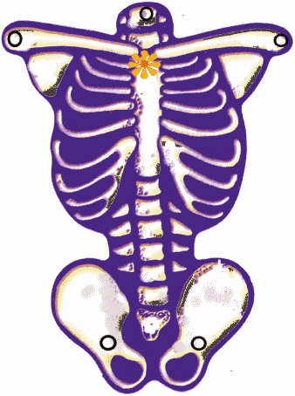

ARMS & HANDS – BRAZOS Y MANOS

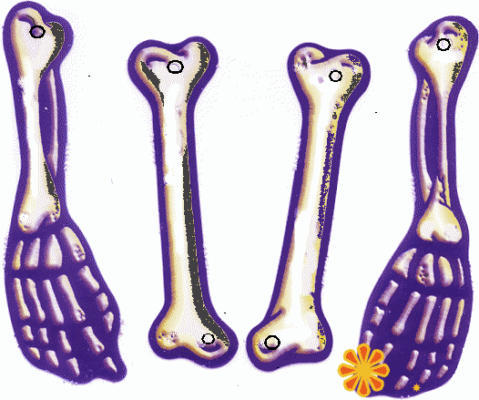

LEGS & FEET – PIERNAS Y PIES
